Środa 08.04.2020r.

Temat: Co włożymy do koszyka wielkanocnego?

Propozycje dla rodziców:

- Proponuję, aby porozmawiać z dzieckiem na temat potraw, które powinny się znaleźć w koszyczku wielkanocnym.

Rodzic może powiedzieć: W Wielką Sobotę święcone są wielkanocne koszyczki, które wypełnione są różnymi rodzajami pokarmów.
Zachęcam do pokazania dziecku obrazków :
- malowane jajka (są symbolem odradzającego się życia)
- kraszanki (pomalowane na jeden kolor)
- pisanki (ozdabiane różnymi wzorami i kolorami),
- chleb (ma zapewniać ludziom dobrobyt i pomyślność),
- sól (chroni przed zepsuciem i złem),
- chrzan (ma zapewnić zdrowie i sprawność),
- kiełbasa (zapewnia zdrowie),
- wielkanocna babka (jest symbolem umiejętności i dostatku),
- baranek wielkanocny z czerwoną chorągwią (symbol Jezusa Chrystusa).

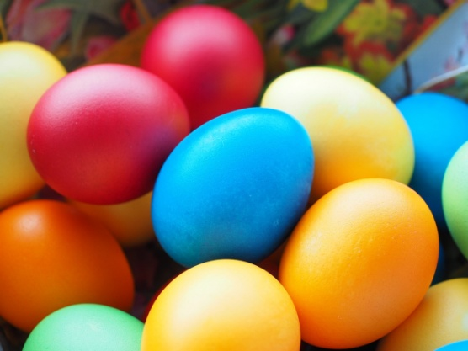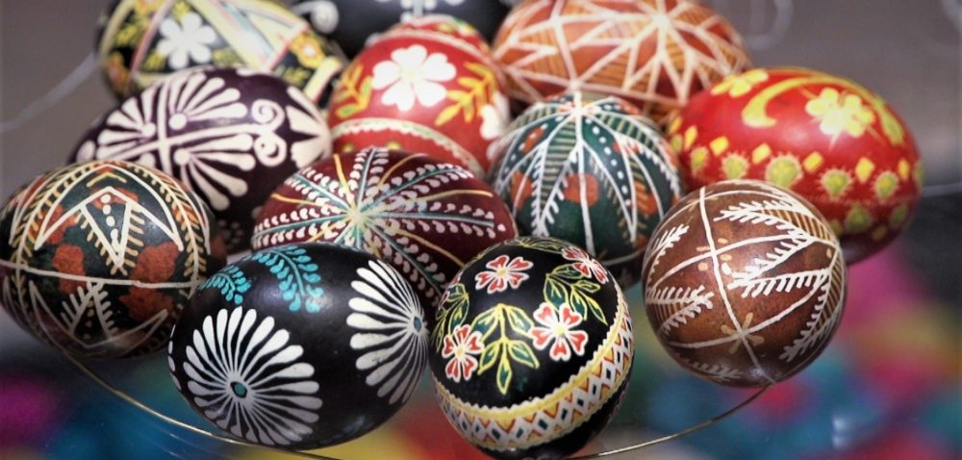

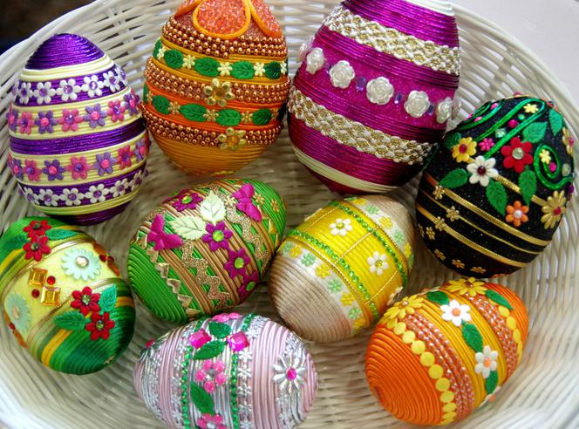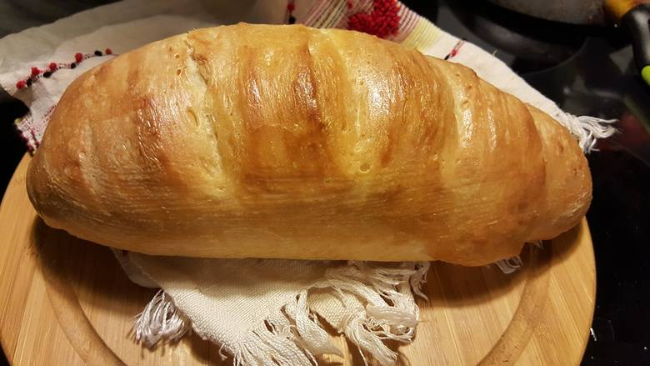

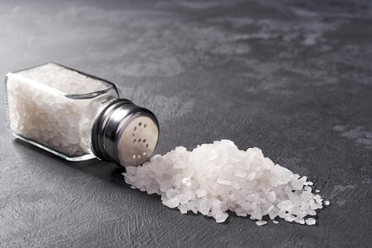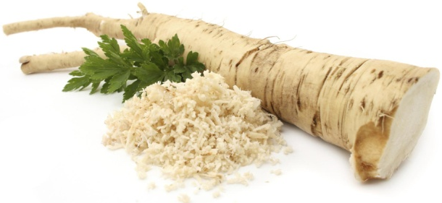
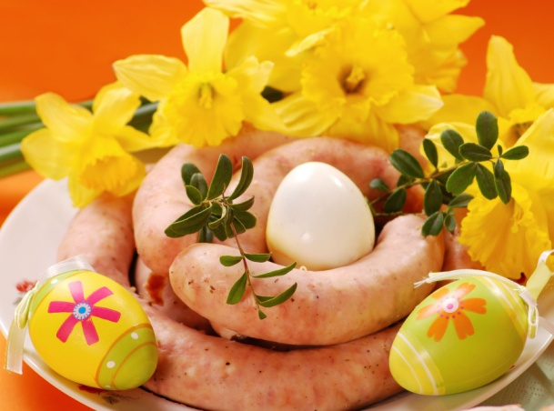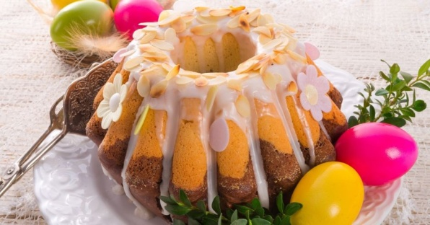
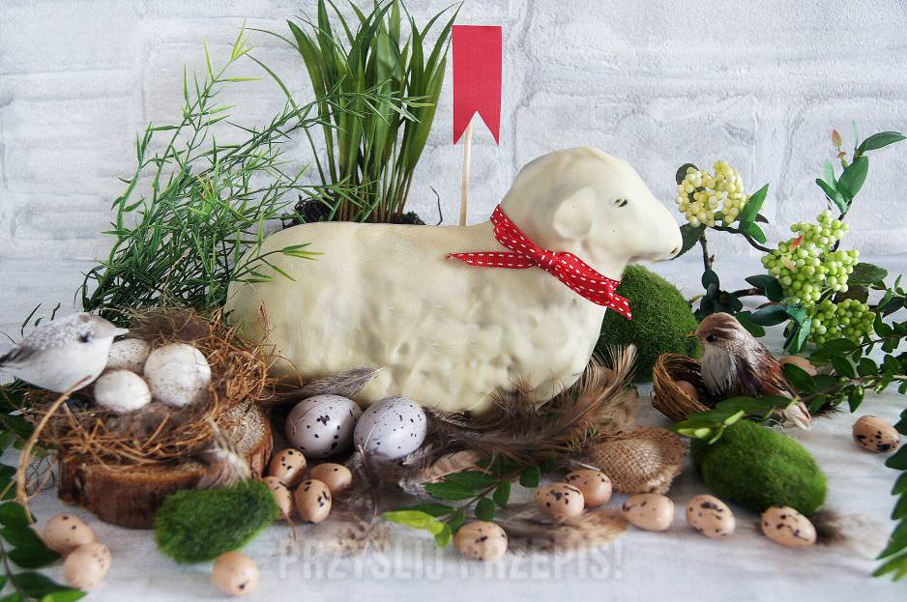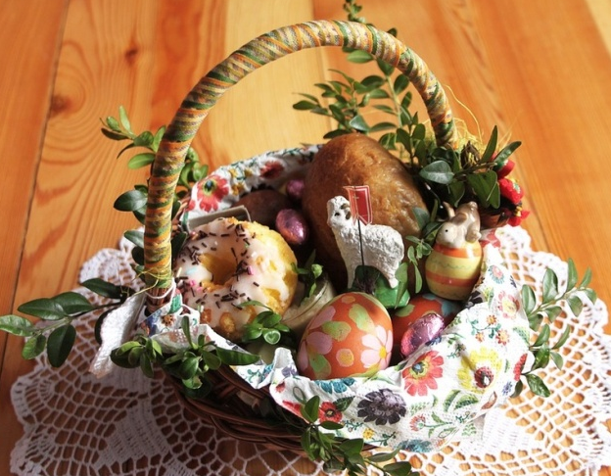

- Proponuję, aby wykonać kartę pracy str. 23
- Proponuję, aby zrobić pracę techniczną: Makaronowy koszyk

Materiały:
- makaron razowy typu rurki
- żółta i brązowa kartka
- gazetki reklamowe
- nożyczki
- klej
- ołówek

Wykonanie:
Z brązowego papieru wycinamy półkole i przyklejamy do kartki, smarujemy jedynie dolną połowę. Z kolorowych gazetek reklamowych wycinamy jajka i przyklejamy tak, by dolna część była w koszyku, a górna wystawała. Podklejamy górną część koszyka. Ołówkiem rysujemy uchwyt koszyka. Koszyk, oraz uchwyt oklejamy makaronem typu rurki. Na środku koszyka robimy przeplatankę z rurek, na zmianę przyklejamy rurki poziomo i pionowo.

